ดาวในลำดับหลัก

นิวเคลียร์ฟิวชัน
เมื่อกลุ่มก๊าซในเนบิวลายุบตัวลงด้วยแรงโน้มถ่วงกลายเป็นโปรโตสตาร์ มวลที่กดทับกันทำให้อุณหภูมิสูง 10 ล้านเคลวิน เกิดปฏิกิริยานิวเคลียร์ฟิวชัน ตามกระบวนการ “Proton-Proton Chain” หลอมรวมไฮโดรเจนเป็นฮีเลียม และแผ่รังสีแกมมา โดยเขียนเป็นสมการได้ว่า
¹H + ²H → ³He + γ
³He + ³He → ³He + ¹H + ¹H
ซึ่งเราสามารถสรุปรวมได้ว่า ไฮโดรเจน 4 อะตอม หลอมรวมเป็นฮีเลียม 1 อะตอม

มวลของโปรตรอน 1 อนุภาค = 1.6726 x 10⁻²⁷ kg, ดังนั้นโปรตรอน 4 อนุภาค มีมวล 6.693 x 10⁻²⁷ kg
มวลของฮีเลียม 1 อะตอม = 6.645 x 10⁻²⁷ kg
มวลที่หายไป = 6.693 x 10⁻²⁷ - 6.645 x 10⁻²⁷ kg = 0.048 x 10⁻²⁷ kg

มวลที่หายไปเปลี่ยนเป็นโฟตอนของรังสีแกมมา ซึ่งมีพลังงานคิดได้ด้วยสูตรมวล-พลังงาน E = mc²
ของไอสไตน์ดังนี้
E = พลังงาน มีหน่วยเป็น Joule
m = มวลสาร มีหน่วยเป็น kg
c = ความเร็วแสง = 3 x 10⁸ m/s

E = mc² = (0.048 x 10⁻²⁷ kg)(3 x 10⁸ m/s)²
= 4.3 x 10⁻¹² Joule

สัดส่วนการเปลี่ยนมวลให้เป็นพลังงานจากสมการข้างต้นคือ 0.7% เราสามารถสรุปได้ว่า ไฮโดรเจน 1 kg เปลี่ยนเป็นฮีเลียม 0.993 kg มวลที่หายไปเปลี่ยนเป็นพลังงาน E = mc² = (0.007 kg)(3 x 10⁸ m/s)² = 6.3 x 10¹⁴ Joule หรือเทียบเท่าการเผาถ่านหิน 20,000 ตัน และเมื่อไฮโดรเจนบนดาวหลอมรวมเป็นฮีเลียมหมดแล้ว ฮีเลียมบนดาวก็จะหลอมรวมกันเป็นธาตุที่หนักกว่า เช่น เบรีลเลียม ลิเทียม ต่อไป

ในกรณีที่โปรโตสตาร์มีอุณหภูมิสูงกว่า 16 ล้านเคลวิน จะเกิดปฏิกริยานิวเคลียร์ฟิวชันที่รุนแรงกว่า ซึ่งเรียกว่า
“วัฏจักร CNO” ทำให้เกิดธาตุ คาร์บอน ไนโตรเจน และ ออกซิเจน
¹²C + ¹H → ¹³N + γ
¹³N → ¹³C + e⁺ + ν (e⁺ คือ โปซิตรอน, ν คือนิวตริโน)
¹²C + ¹H → ¹⁴N + γ
¹⁴N + ¹H → ¹⁵O + γ
¹⁵O → ¹⁴N + e⁺ + ν
¹⁵N + ¹H → ¹²O + ⁴He

นิวเคลียร์ฟิวชัน คือกระบวนการหลอมรวมธาตุเบาให้เกิดธาตุหนัก ธาตุยิ่งหนัก ก็ยิ่งต้องการความดันและอุณหภูมิสูงที่จะทำให้เกิดปฏิกิริยานิวเคลียร์ฟิวชัน เช่น
ไฮโดรเจนฟิวชัน ต้องการอุณหภูมิ 10 ล้านเคลวิน เพื่อหลอมรวมเป็นฮีเลียม
ฮีเลียมฟิวชัน ต้องการอุณหภูมิ 100 ล้านเคลวิน เพื่อหลอมรวมเป็นคาร์บอน
คาร์บอนฟิวชัน ต้องการอุณหภูมิ 600 ล้านเคลวิน เพื่อหลอมรวมเป็นออกซิเจน
ปฏิกิริยานิวเคลียร์ฟิวชัน ดำเนินต่อเนื่องไปจนกระทั่งเกิดธาตุเหล็ก เหล็กเป็นธาตุสุดท้ายของปฏิกิริยาฟิวชัน เหล็กไม่สามารถหลอมรวมให้เกิดธาตุหนักกว่าได้ เนื่องจากตั้งแต่ธาตุเหล็กขึ้นไป (และธาตุที่หนักกว่า) ค่ามวลต่ออนุภาคนิวเคลียร์จะเพิ่มขึ้น ธาตุที่หนักกว่าเหล็กเกิดขึ้นจากการระเบิดของดาวที่มีมวลมากกว่าดวงอาทิตย์ 8 เท่าขึ้นไป ซึ่งเรียกว่า “ซูเปอร์โนวา”

ดาวในลำดับหลัก
ขนาดดาวขึ้นอยู่กับแรงดันก๊าซร้อนที่เกิดขึ้นจากภายใน และมวลของดาวซึ่งทำให้เกิดแรงโน้มถ่วง หากอัตราการเกิดฟิวชันสูงเกินไป ก๊าซที่แกนจะร้อนจนดันดาวให้ขยายตัวออก กฏของก๊าซ: เมื่อก๊าซขยายตัวอุณหภูมิจะลดต่ำลงทำให้อัตราการเกิดฟิวชันลดลงด้วย ในทางกลับกันหากอัตราการเกิดฟิวชันต่ำเกินไป ก๊าซที่แกนกลางจะเย็นตัวลง แรงดันก๊าซลดลง เนื้อสารของดาวยุบตัวลงมา ทำให้เกิดความดันและอุณหภูมิสูงขึ้น เพิ่มอัตราการเกิดฟิวชันให้สูงขึ้น ระบบกลไกนี้ช่วยรักษาสมดุลของดาวให้มีอัตราการเกิดปฏิกิริยาฟิวชันคงที่สม่ำเสมอเกือบตลอดทั้งชีวิตของดาว อายุขัยของดาวในช่วงเวลานี้เราเรียกว่า “ดาวในลำดับหลัก” (Main sequence)

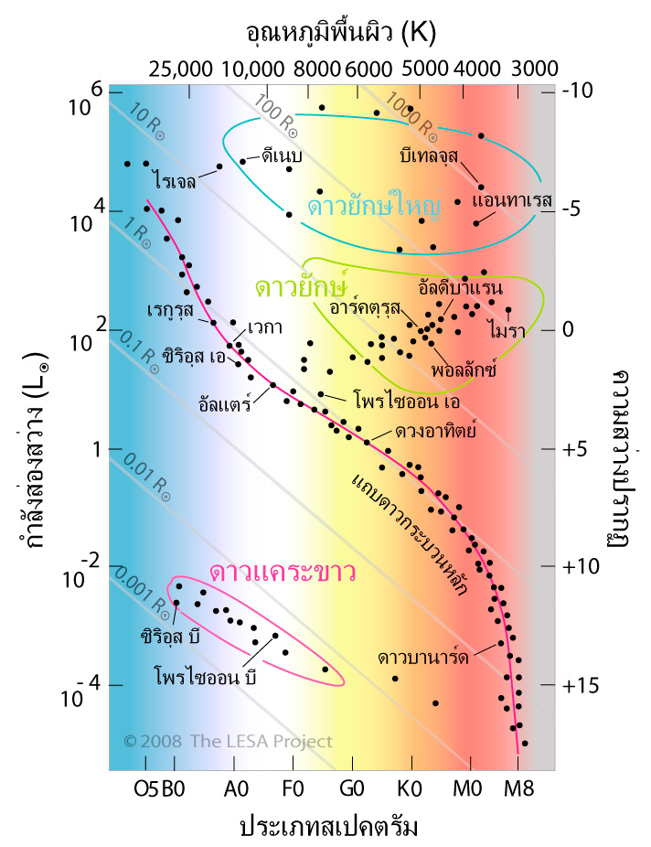
ภาพที่ 1 แผนภาพ H-R แสดงคุณสมบัติของดาวฤกษ์ที่รู้จักกันดี

เมื่อพิจารณาในแผนภาพ H-R ในภาพที่ 1 จะเห็นว่า ดาวส่วนใหญ่จะอยู่ในลำดับหลัก ทั้งนี้เนื่องจากดาวจะใช้เวลา 80% ของอายุขัยอยู่ในลำดับหลัก ดาวลำดับหลักสีน้ำเงินมีอุณหภูมิสูงและมีกำลังส่องสว่างมากกว่าดาวลำดับหลักสีแดง เพราะว่า ดาวลำดับหลักสีน้ำเงินมีมวลตั้งต้นสูงมาก จึงมีขนาดใหญ่ ก๊าซจำนวนมากกดทับกัน ทำให้ดาวมีอุณหภูมิสูงจนแผ่รังสีที่มีความยาวคลื่นเข้มสุดในช่วงรังสีอัลตราไวโอเล็ต ส่วนดาวสีแดงมีมวลตั้งต้นน้อย จึงมีขนาดเล็ก ก๊าซจำนวนน้อยกว่า กดทับกัน ทำให้ดาวมีอุณหภูมิต่ำแผ่รังสีที่มีความยาวคลื่นเข้มสุดในช่วงรังสีอินฟราเรด

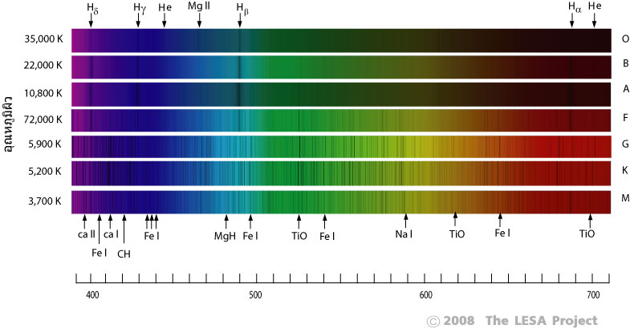
ภาพที่ 2 สเปกตรัมของดาวประเภทต่างๆ

เมื่อพิจารณาเปรียบเทียบสเปกตรัมของดาวแต่ละประเภทจะพบองค์ประกอบดังนี้ (ดูภาพที่ 2 และ 3 ประกอบ)
- ดาวสเปกตรัม O มีเส้นดูดกลืนของไฮโดรเจนอยู่อย่างเบาบาง เนื่องจากดาวมีอุณหภูมิสูงมากกว่าสามหมื่นเคลวิน ประจุไม่สามารถเกาะตัวเป็นอะตอม จึงอยู่ในสถานะไอโอไนเซชัน (Ionization)
- ดาวสเปกตรัม B มีเส้นดูดกลืนของไฮโดรเจนและฮีเลียม เนื่องจากดาวมีอุณหภูมิต่ำลงพอที่ประจุจะจับตัวกันเป็นอะตอมได้แล้ว
- ดาวสเปกตรัม A มีเส้นดูดกลืนของไฮโดรเจนชัดเจนยิ่งขึ้น เนื่องจากดาวมีอุณหภูมิต่ำกว่าสเปกตรัม B
- ดาวสเปกตรัม F ยังคงมีเส้นดูดกลืนของไฮโดรเจน และเริ่มมีเส้นดูดกลืนอะตอมของธาตุหนักหลายชนิด เช่น แคลเซียม
- ดาวสเปกตรัม G เช่น ดวงอาทิตย์ มีเส้นดูดกลืนของทั้งธาตุหนักและธาตุเบาหลายชนิด เช่น ไฮโดรเจน แคลเซียม และเหล็ก เป็นต้น
- ดาวสเปกตรัม K เช่น ดวงอาทิตย์ มีเส้นดูดกลืนของทั้งธาตุหนักและธาตุเบาหลายชนิด เช่น ไฮโดรเจน แคลเซียม และเหล็ก เป็นต้น
- ดาวสเปกตรัม M มีเส้นดูดกลืนของโมเลกุล เช่น ไททาเนียมออกไซด์ (TiO) และไฮโดรคาร์บอน (CH) เนื่องจากที่อุณหภูมิประมาณ 3,000 เคลวิน อะตอมสามารถเกาะตัวกันเป็นโมเลกุล

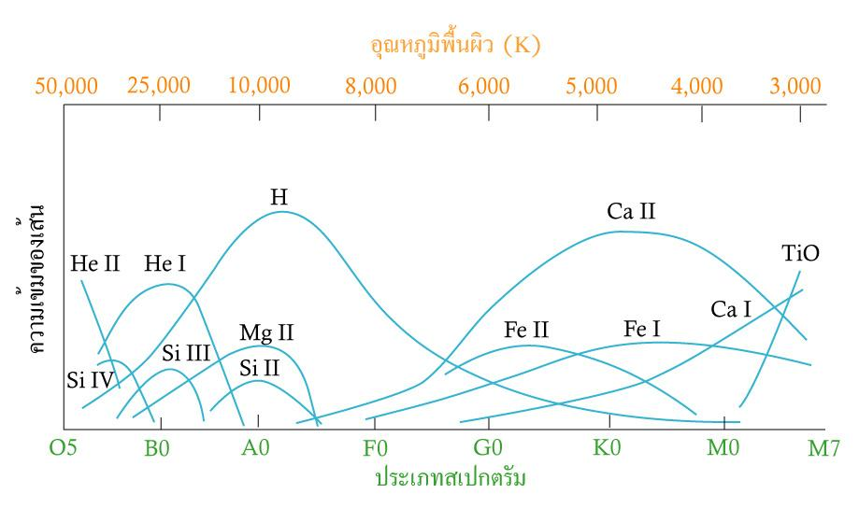
ภาพที่ 3 ความเข้มของเส้นดูดกลืนบนสเปกตรัมประเภทต่างๆ

ธาตุต่างๆ บนผิวดาวมีองค์ประกอบเคมีที่หลายหลาก สืบเนื่องจากระดับพลังงานที่อะตอมดูดกลืน ซึ่งจะแทนสัญลักษณ์ด้วยตัวเลขโรมัน แสดงระดับของการไอโอไนเซชัน เช่น Si I หมายถึง ซิลิกอนปรกติซึ่งไม่มีการเสียอิเล็กตรอน Si II หมายถึงซิลิกอนที่สูญเสียอีเลคตรอน 1 ตัว Si III หมายถึง ซิลิกอนซึ่งสูญเสียอิเล็กตรอน 2 ตัว
ดวงอาทิตย์มีอุณหภูมิพื้นผิว 5,800 K จัดเป็นสเปกตรัม G2 มีเส้นดูดกลืนเรียงตามความเข้มจากมากไปน้อยดังนี้ Ca II, Fe II, Fe I, H และ Ca I ตามลำดับ จะเห็นว่าอุณหภูมิระดับนี้สูงพอที่จะทำให้ อะตอมของแคลเซียมและเหล็ก สูญเสียอิเล็กตรอน

